福清市直单位货物（设备）竞价报价文件（格式）

附件一：
网上竞价竞价函
致：福建省承诚招标代理有限公司
根据贵方关于 中共福清市委政法委员会平安志愿者马甲采购2019-CCZB-FQZ001 网上竞价项目及服务的采购文件，签字代表 李少平 法人 经正式授权并代表竞价方 苍南县科威日用品商行 浙江省温州市苍南县钱库镇垟中村126号 参与贵方组织的本此网上竞价活动，并提交以下文件正副本各一份。
（1）竞价一览表
（2）所供设备及安装质量的保证和售后服务承诺(包括维保)
（3）资格证明文件（法人授权委托书、企业营业执照副本、税务登记证、组织机构代码证）
（4）以 对公转账 形式提交的竞价保证金，金额为 3000 元。
据此函，签字代表宣布同意如下：
1、竞价方将按竞价招标文件规定履行合同责任和义务。
2、竞价方已详细审查全部竞价文件，包括修改文件（如有的话）以及全部参考资料和相关附件。我们完全理解并同意放弃对这方面有不明及误解的权利。
3、保证依据竞价招标文件要求和我公司竞价书的承诺，及时与用户签订供货合同，按竞价书承诺的价格及时向福建省直单位提供高质量的产品和服务。
4、本项目竞价招标文件、竞价方的报价文件包括对售后服务的承诺对我方具有同等约束力。
5、获得竞价供货资格后若无法按约定条款履行义务或有拆、换设备及零件，贵方有权取消我方竞价供货资格，接受按政府采购有关法规对我方的处罚。
- 本竞价有效期自网上竞价报价文件递交截止时间起60个日历日。
7、如果在规定的竞价报价文件递交截止时间后，竞价方在竞价有效期内撤回竞价，其竞价保证金将被没收。
8、与本竞价有关的一切正式往来通讯请寄：
地址： 浙江省温州市苍南县钱库镇垟中村126号 邮编： 325804
电话： 13960998989 传真： 0577-68816566
竞价代表姓名、职务： 李少平 法人
手机： 13960998989
竞价方全称（加盖公章）： 苍南县科威日用品商行
日期 2019 年 2 月 1 日
附件二：
竞价一览表

竞价方全称（加盖公章）： 苍南县科威日用品商行 竞价项目编号： 2019-CCZB-FQZ001
合同包 | 品目号 | 货物名称 | 品牌型号 | 配置和参数 | 数量 | 单价 | 小计 | 交货期、付款方式及其他
1 | 1 | 平安志愿者马甲 | 科威 | 材料：红色100%尼龙面料，配前后两条黄色PVC晶格2.5cm缝纫型反光条、8号树脂拉链、低弹网布内衬、两个口袋，前后印LOGO（标语：平安志愿者）；配涤棉鸭舌帽子（2000个），印LOGO（标语：平安志愿者）；型号：XXXL 600件、XXL 800件、XL 600件。（款式参照图片） | 2000件 | 38 | 76000 | 交货期：成交通知书发出之日起2个工作日内签订合同，合同签订后10个工作日内送货到用户指定地点交付使用；付款方式：货到验收合格后两月内付清货款。
1 | 2 | 平安志愿者马甲 | 科威 | 材料：红色100%尼龙面料，配8号树脂拉链、低弹网布内衬、背面加缝领贴、两个口袋，前后印LOGO（标语：平安志愿者）；配涤棉鸭舌帽子（5000个），印LOGO（标语：平安志愿者）；型号：XXXL 1000件、XXL 2000件、XL 2000件。 | 5000件 | 34 | 170000
总价：贰拾肆万陆仟元整(大写) ￥：246000.00（小写）

竞价代表签字： 李少平 职务： 法人
日期： 2019年2月1日
附件三：
所供设备及安装质量的保证和售后服务承诺(包括维保)
（内容自拟）

我方向采购方提供全新的货物并按参考图片款式制作，验收时采购人若发现货物有质量问题或样式与竞价要求及参数不符，采购人有权责令更换、整改，整改后仍与采购方要求不符的，采购人有权终止协议，并由供应商承担相关责任。

竞价方全称： 苍南县科威日用品商行 （加盖公章）
竞价方代表签名： 李少平

附件四：
法定代表人授权书（原件）

苍南县科威日用品商行 （竞价方全称）法人代表授权 李少平 （竞价方代表姓名）为竞价方代表，参加贵方组织的 中共福清市委政法委员会平安志愿者马甲采购 项目（竞价文件编号2019-CCZB-FQZ001）竞价采购活动，全权代表我方处理与本批竞价采购活动有关的一切事宜。
法定代表人签字： 李少平
被授权人签字： 李少平
被授权人职务： 法人
竞价方全称（加盖公章）：苍南县科威日用品商行
2019 年 2 月 1 日
附法人代表和被授权人身份证复印件。（此项上传竞价文件时无需扫描，递交竞价文件时附上）

附件五
招标代理服务费承诺书

致：福建省承诚招标代理有限公司：
我们在贵司组织的 中共福清市委政法委员会平安志愿者马甲采购 项目（项目编号： 2019-CCZB-FQZ001 ）的网上竞价活动中，如获成交。我们保证在领取网上竞价采购通知书的同时按中标金额的1.5%向贵司缴纳中标服务费。
我方如违约，愿接受按上述承诺金额的200%在投标保证金或货款中扣缴。

特此承诺！

竞价方全称（加盖公章）： 苍南县科威日用品商行
地址：浙江省温州市苍南县钱库镇垟中村126号 邮编： 325804
电话：13960998989 传真：0577-68816566
竞价方授权代表签字： 李少平
日期： 2019年2月1日

附件六
报价方应交的其它资料

1、资格证明文件：企业营业执照副本、税务登记证、组织机构代码证（含组织机构代码证年度申报报告表复印件）；（或提供统一社会信用代码营业执照）。
（此项上传竞价文件时无需扫描，递交竞价文件时附上）

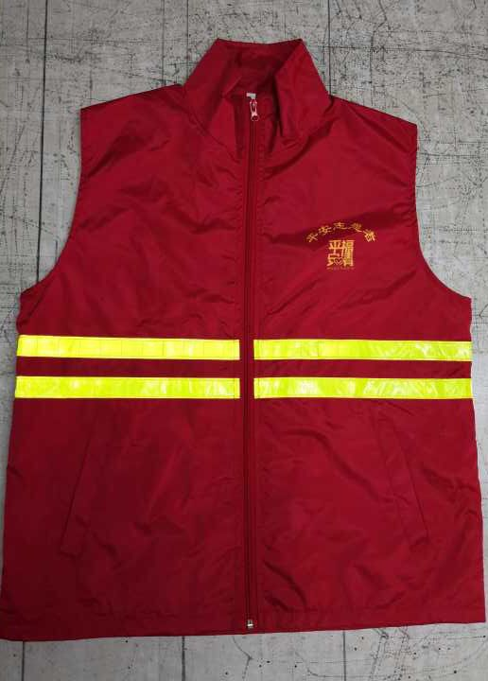
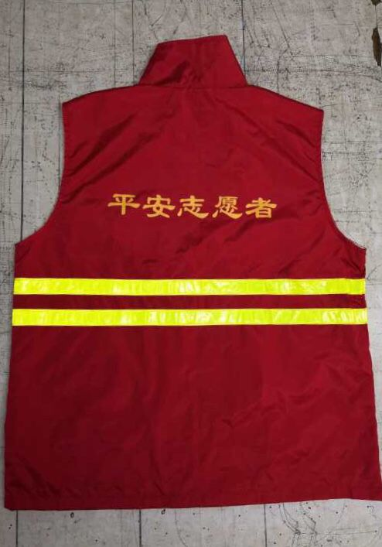
参照图片：

